地理：第一章 地球和地图复习教案（人教版七年级上）
第一讲 与同学们谈地理
- 锁定目标
资讯平台：地理事物指客观存在的一切地理物体（如山脉、河流、湖泊、村庄、城市等）和地理现象（火山喷发、台风、水土流失）。
1、你知道地理讲什么吗？
2、你知道怎样学习地理吗？
    - 识别目标
1、下列关于地理与生活的说法正确的是（ ）。
A、 好多外地人到了西藏都感觉身体不适，是因为这里太热了。
B、我国北方人爱吃面食与这里生产小麦有关。
C、四季变化对我们的生活没有关系。
D、城市和乡村的变化与我们没有关系。
2．下列现象与“一方水土养一方人”地理现象不相符的是 （ ）
A、 “小桥流水人家”。 B、 靠山吃山，靠水吃水。
C、陕北有些人住窑洞。 D、 水乡牧民多。
3 请说出你最熟悉的一种地理现象 。
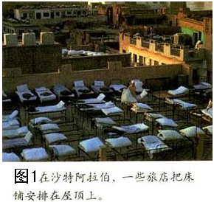
- 攻克目标
目标A 地理学什么
- 右面四幅图说明了 、
、 等都与地理有关。
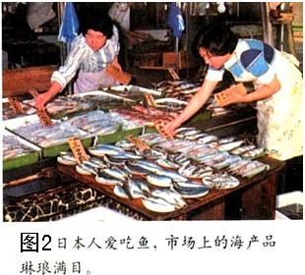
[思路分析] 西亚的沙特阿拉伯，气候终年炎热，降水稀少，可谓“滴水贵如油”，人们把旅馆的床位安排在屋顶上，没有被雨淋湿的后顾之忧。这是与当地气候条件相适应的一种特殊人文景观。
日本是一个岛国，四面环海，有发展渔业的良好自然条件。日本的渔获量居世界第一位，销售鱼等各种海产品的市场很多，人们也有喜食海产品的习惯。
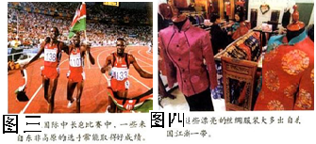
非洲的东部是高原地区。高原地区由于地势高，大气中氧气含量相对较低，长期生活在高原地区的人们，适应了缺氧的环境。中长跑运动员需要有较强的有氧耐力和无氧耐力，而来自高原地区的人，无氧耐力具有优势，比较适合中长跑运动。这就是他们能取得好成绩的原因。
我国江浙一带气候温暖湿润，适合桑树的生长。桑叶是蚕的食物，蚕吐的丝经过加工，是纺织丝绸的原料。因此，这带有悠久的植桑养蚕的历史，丝绸工业久负盛名。这些漂亮的丝绸服装为国家换取了很多外汇。
【答案】居住，饮食、体育运动，服装
【注评】 生活离不开地理，人们的衣、食、住、行都与地理有关，生产生活中地理的知识更是随处可见。因此，同学们要更好的生活就必须认真学习地理。
目标B怎样学习地理
例2.
下列做法中，符合因地制宜，扬长避短原则的是（ ）
A 、在陡坡地种粮食。 B、 在干旱地区发展水稻种植。
C、 在地震多发地带，房屋的抗震能力要更强些。
D、 在远离城市山区大力推广花卉种植。
[思路分析]
【答案】
【注评】
- 目标评估
- 选择题：
1.
游戏：竞选省长。
如果你是一个省长，需要新建一个城市，你将怎样选择？需要考虑哪些因素的影响？
诸葛亮“草船借剑”、“火烧赤壁”的故事家喻户晓，就连智慧超群的大都督周瑜也发出了“既生瑜，何生亮？”的感叹。诸葛亮为什么能呼风唤雨、料事如神呢？

2．观察生活中的各种现象，举一例 谈谈我们与大自然做朋友的好处。

。
- 启发与思考
生活中处处离不开地理，

第二讲 地球的形状、大小和地球仪
- 锁定目标
- 能正确的描述地球的形状和大小吗？
- 能用哪些方法论证地球是个球体？
- 现在研究地球形状和大小的意义何在？
- 地球仪及其用途是什么？
    - 识别目标
1．地球是一个________体，地球的模型 。
2．地球的平均半径__________千米，赤道周长约为_______千米，
地球表面积约为___________亿平方千米。
3．下列四种现象，不能说明地球是球体的是（ ）
A地面的高低不平 B海边望船，先看到桅杆
C登高可以望远 D麦哲伦道次成功环球航行
4．下列关于地球大小的叙述中，不正确的是（ ）
A地球平均半径为6371千米 B地球表面面积为5.1亿平方千米
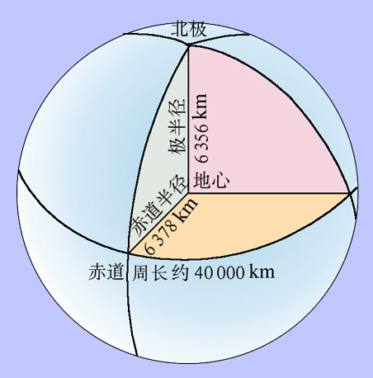 C地球上最大圆周长为4千米 D地球的赤道周长为4万千米
5．人类对地球的认识经历了漫长而艰难的探索过程。现在，科学家不仅精确的测量出了地球的大小，而且按照一定的比例缩小后，制作成地球的模型──地球仪，请读图1—1完成要求：（1）地球的形状是一个————；其平均半径为千米。图中字母A表示_____ ；字母B表示_______。（2）请根据图提出两个问题，只提问，不必和回答。①_________ ②_________ 图1--1
目标A：了解人类对地球的认识过程，正确描述地球的形状和大小。
例1：古代人对地球的形状都有哪些猜测和假设？为什么会有这些想法？
[思路分析]：通过读图、思考总结，获取知识。
答案：天圆地方 球形 椭球形 “ 梨形”
注评：你已经能正确叙述地球的形状和大小了，知道了人类对事物的认识是循序渐进、不断发展、完善和曲折的。

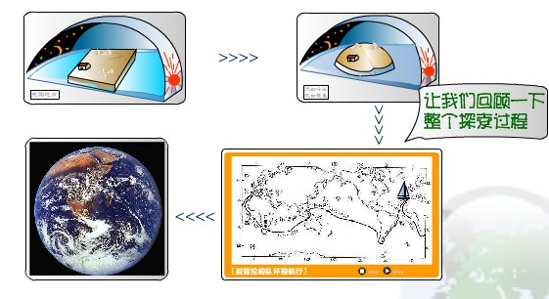
资讯平台： 古代国外的地球观
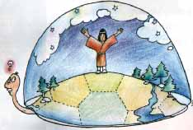
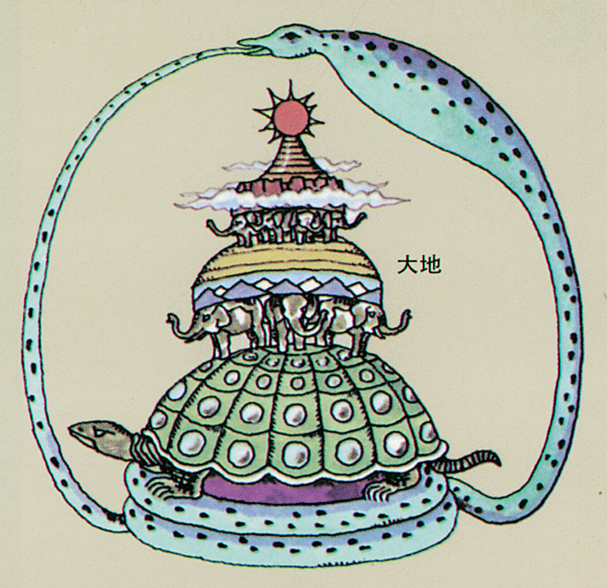
古代巴比伦人的地球观：
大 地是个龟背般隆起的
空 心山，大 陆四面环绕
着 海水，有一个浑 圆的
巨 大天罩盖在上面。

古代印度人的地球观:
大地是一个圆盾，
由三头大象驮着，
站在乌龟背上

目标B：能用哪些方法论证地球是个球体？
例2：你能举出哪些事实现象来反驳古人的观点？
答案：月食的现象 登高望远 海边观船 麦哲伦船队环球航行
[思路分析]
注评：读图思考，在理解的基础上，能够活学活用，是这道题考察的重点。

目标C：现在研究地球形状和大小的意义。
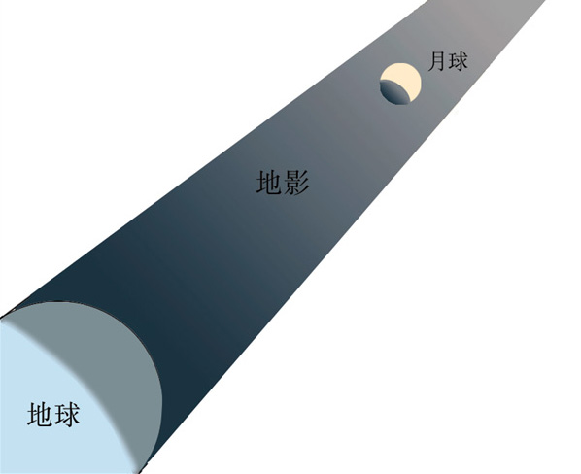
例3：最近人们又对地球有哪些新认识吗？你有何启示？
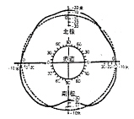
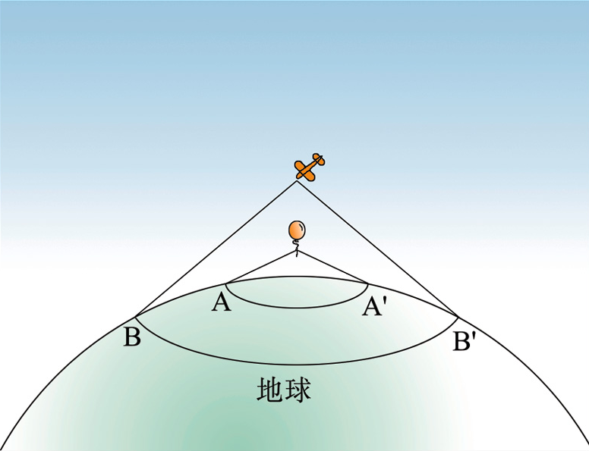答案：通过科学测量人们发现地球并不是一个正球体，而是一个两极稍扁、赤道略鼓的椭球体，且经过更精密的测量发现地球也不是一个规则的椭球体，北半球稍微细长一些，南半球稍微短粗一点，夸张的说，有点像“梨”，称为“梨形体”，但人类对地球形状的认识是没有穷尽的，随着科学技术的发展，观测和计算精度的提高，人们对地球形状将会有更新的认识。
[思路分析] 通过读图分析可知：地球并不是一个正球体，而是一个两极稍扁、赤道略鼓的椭球体。
注评：人类对地球形状的认识随着人们活动范围的不断扩大，认知水平的不断提高，准确性也越来越高。 图1--2
目标的D：地球仪的用途。
例4：地球仪是由哪些部分构成？它有什么用呢？
答案：地轴、北极、南极；方便我们了解地球的面貌，了解陆地、海洋、山脉、河流、国家、城市的分布。
[思路分析] 观察各种地球仪了解其结构和用途，描述其特征：地球是倾斜的且地轴的北极始终指向北极星。
注评：学会观察、发现、思考，地球仪就是地球的模型。
- 目标评估：
一、选择题：
1、地球的形状是 （ ）
A、平面 B、正圆 C、不规则的球体 D、圆柱体
2、最先证明地球是球形的事件是（ ）
A．哥伦布到达美洲大陆 B、麦哲伦环球航行
C．人造地球卫星的发射和使用 D、大地测量技术的产生与进步
二、算一算 想一想：
⑴、一个人日行50千米，绕地球赤道一圈要走————————天。
⑵、按1米站立3人计算，绕地球赤道一周能站————————人。
⑶、为什么在太空中看上去是个圆球体？

三、猜猜看 ：上一半下一半，中间有线看不见；
两头寒中间热，一天一夜转一圈。（打一物）
四、分析思考：咸蛋超人住在27ºS、67ºW，有一天他想要拜访住在地球另一端的面包超人，并决定“遁地”前去。于是他从家中钻入地底，始终保持直线前进并穿越地心来到面包超人家。据此回答1—2题
①．咸蛋超人“遁地”穿行的距离约为 （ ）
A．6378千米 B．6371千米 C．40000千米 D．12742千米
②．根据题中所给的信息判断面包超人应该住在下列哪个国家（ ）
A．中国 B．俄罗斯 C．美国 D．澳大利亚
- 启发与思考
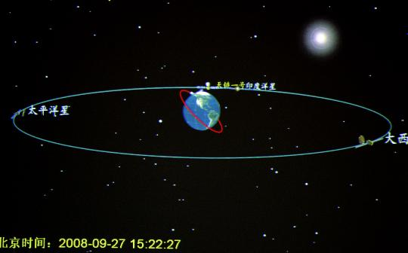
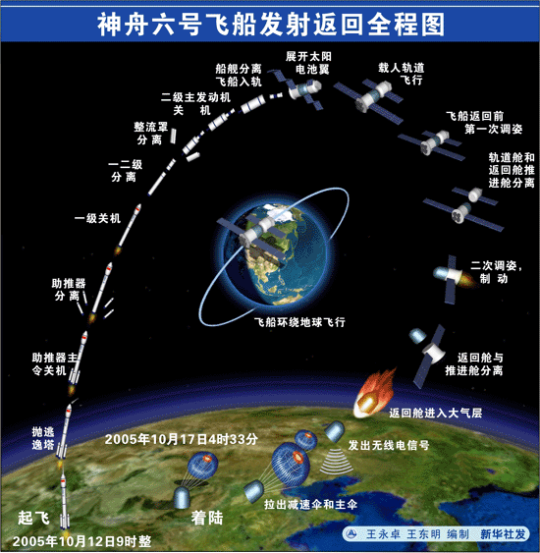
地球是一个两极略扁、赤道略鼓的不规则球体，对这一结论的获得人类经历了一个漫长而曲折的认知过程；要学好地理，就要有善于观察，大胆质疑，勇于实践的精神。因为人类对事物的认识是循序渐进、不断发展、完善和曲折的。
神舟七号飞船运行图

第三讲 地球的形状、大小和地球仪
- 锁定目标
1、什么是纬线和经线？二者有什么区别？
2、东西经度、南北纬度是怎么划分的？
3、东西半球、南北半球各是怎么划分的？
4、如何利用经纬网确定某一地点的位置？
    - 识别目标
1、在地球仪上，连接南北两极且与纬线垂直相交的_______叫经线,也叫________。
2、关于纬线叙述正确的是 （ ）
A．纬线是连接南北两极的半圆。 B、0°纬线就是赤道。
C、所有的纬线长度都相等。 C、纬线指示的是南北方向。
3、本初子午线是 （ ）
A、地球仪上的任意一条经线 B、是东、西经度的分界线
C、地球仪上的任何一条纬线 D、是东、西半球的分界线
4、从赤道向南、向北纬度的度数越来越________,南、北 极的纬度数为______。
5、东半球的经度范围是 （ ）
A、0°和180°之间 B、20°E和160°W之间
C、20°W以西到160°E D、20°W以东到160°E
6、读“经纬网”图，完成下列题目。（18分）
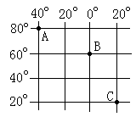
（1）读出图2—1 中，A、B、C三点的经、纬度：
A
B
C
（2）在图中A、B、C三点中，位于东半球的是 ，位于西半球的 。
- 攻克目标
目标A 经纬线的区别
例1、有关经纬线的说法，正确的是 （ ）
A、赤道是南北半球的分界线，本初子午线是东西半球的分界线。
B、经线和纬线都是圆圈。 C、所有经线的长度都相等。
D、所有纬线的长度都相等。
[思路分析]从经纬线的定义出发，通过对比可知：除两极点外所有的纬线都是圆圈且长度不等；所有的经线都是半圆且长度均相等。赤道是南北半球的分界线而子午线是东西经度的分界线。也可以联想剥了皮的桔子，花皮西瓜身上的条纹。
【答案】C
【注评】学会观察、思考、对比，发现二者的区别。掌握纬线和经线各自的特点。
目标B 经纬度的划分
例2、小明到英国格林尼治天文台旧址旅游时，他两脚跨在本初子午线地标的两侧，张开双手表示东经和西经，此时东经和西经的度数分别向东、向西变化的规律是 （ ）
A.没有变化 B.度数减少 C.度数增大 D.变化无规律
[思路分析] 经纬度都是人为划分的，国际经度会议决定，将通过英国格林尼治天文台旧址的那条经线定为0°经线（本初子午线）且向东（东经）、向西（西经）各分作180°，赤道定为0°向南（南纬）、向北（北纬）各分作90°。
【答案】C
【注评】经纬度的划分是人为规定的，其变化规律：经度从本初子午线向东、向
西递增；纬度从赤道向南、向北递增。
目标C 东西半球、南北半球的划分
例3、下列地点既属于东半球，又属于北半球的点是 （ ）
A、116°E 40°N B、10°W 25°S
C、80°W 30°N D、90°E 75°S
[思路分析] 明确南北半球的划分界线是赤道，北纬在北半球；南纬在南半球，但是东西半球的划分界线不是0°经线（本初子午线）和180°经线两条线组成的经线圈，而是以20°W和160°E两条经线线组成的经线圈，作为划分东西半球的分界线，所以东经度不一定在东半球，西经度不一定在西半球。
【答案】A
【注评】半球也划分人为的，南北半球的划分很容易掌握，但是东西半球就不能想当然了，为了更方便人类的活动，以尽量从大洋上通过的20°W和160°E两条经线线组成的经线圈，作为划分东西半球的分界线，西经度小于20°在东半球，东经度大于160°在西半球。
目标D 经纬网的应用
例4、读下面经纬网图，回答问题：
1、B点地理坐标为：
A、23°26′N、120°E
B、23°26′N、120°W
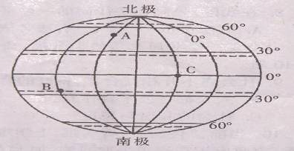
C、23°26′S、120°E
D、23°26′S、120°W
2、图中A点位于：
A、东半球 B、西半球
C、南半球 D、在我国境内

[思路分析]读图可知：每条经线的度数相差30°，由此得出B点所在的经线度数为120°W；纬度为23°26′S（在南回归线上）。知道东西、南北半球的划分依据；我国的经度最西端在73°E，不难判断出A点的位。
【答案】 1、C 2、 B
【注评】通过读图获取信息这是学习地理的重要手段，学会运用经纬网定位。
- 目标评估
- 选择题：
1、下列有关经纬线的叙述，错误的一项是 （ ）
A、纬线指示东西方向 B、经线与纬线垂直相交
C、所有经线都是圆，构成经线圈 D、纬线长度不等
2、本初子午线是指 （ ）
A．0⁰经线 B．0⁰纬线 C．180⁰经线 D．东西半球分界线
3、与西经120°经线共同组成经线圈的另一条经线的经度是 （ ）
A、西经160° B、东经120° C、东经60° D、0°经线
4、下列说法不正确的是： （ ）
A、地球仪上能画出无数条经纬线纬线
B、地球仪上同一纬度的纬线均有两条
C、从某地出发，沿着同一条经线朝前走，最后能回到出发的地点
D、从某地出发，沿着同一条纬线朝前走，最后不能回到出发的地点
二、综合分析题：
1、读“简化地球仪上的点和线” 图，回答下列问题。
（1）在图上相应的方框内标出地 轴、北极、南极、经线、纬线。
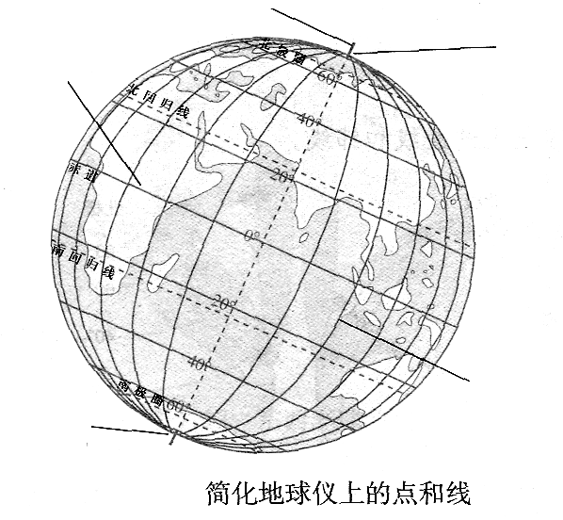
（2）经线指示 方向； 纬线指示 方向。
（3）所有经线都交于南北两极，长度 ，并与 线垂直相交。
（4）所有纬线都互相 ，其长度不等，变化规律是由赤道向两极 ，到两极成点。
2、我国某新型军舰在公海上进行军事训练，下表为该军舰每天中午的航行位置记录。请你根据下表记录内容完成下列要求
日/月 | 1/9 | 2/9 | 3/9 | 4/9 | 5/9 | 6/9 | 7/9
位置 | 20°N  155°E | 15°N  165°N | 10°N  175°E | 0°  180° | 10°S  175°W | 15°S  165°W | 20°S  155°W
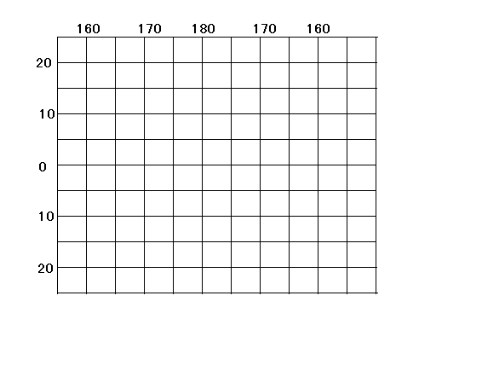
- 在下面经纬网图中用黑点标出军舰每天中午的位置，并用虚线连接成航线。
- 军舰位于 洋上，大致在往 方向航行。
- 9月1日，军舰在 半球和 半球；9月7日军舰在 半球和 半球。
三、探究题：
假如在日界线上修建着一座大型商场，且日界线两侧分属两个行政单位管辖，这两个行政当局规定星期天任何商业单位都必须停止休息。可是，商场经理认为休息一天会减少很多营业收入，他想星期天也要继续营业，但又不能违反行政当局的规定。请你从地理学科的角度去想一想，为商场经理出谋划策，采用什么应对措施既可以不违反行政当局的规定，又可以达成商场经理星期天也继续营业的愿望？
- 启发与思考
经线和纬线都是人们为了方便活动和研究而假象的线和圈，掌握有关经纬线的相关知识是学好地理的基本要求，运用经纬网定位是地理学的基本技能，在我们的学习和生活中有许多方面都离不开这些知识，生活离不开地理。
第四讲 地球的自转
- 锁定目标
1．你知道什么是地球的自转？
2．地球自转的方向和周期各是什么?
3．你能用实例说明哪些现象与地球的自转有关？
    - 识别目标
1．有关地球的自转运动叙述不正确的是 （ ）
A．地球自转是指地球围绕地心的运动. B. 地球自转围绕的中心是地轴
C. 地球自转是地球运动的基本形式之一 D. 地球自转围绕的中心是太阳
2.有关地球自转的方向叙述正确的是 ( )
A.无论从哪里观察,地球自转的方向都是顺时针方向. B.自转的方向随季节改变
C.自转的方向是自西向东. D. 自转的方向和公转的方向一致自东向西
3.有关地球自转的周期,正确的是 ( )
A.365日6时9分10秒 B.一年 C.约24小时 D.360°
4. 与地球自转有关的自然现象是 （ ）
A、极昼、极夜 B、四季更替 C、昼夜更替 D、昼夜长短变化
资讯平台: 你知道吗?
地球围绕地轴自转一周(360°)的时间是23小时56分4秒(一个恒星日)它地球自转的真正周期, 而通常所说的一昼夜(24小时)是以太阳做参照物,称之为一个太阳日,并不是地球自转的真正周期.

- 攻克目标
目标A地球自转的含义
例1．下列有关地球自转叙述正确的是 （ ）
A.地球自转是指地球绕地轴不停的旋转 B.地球自转是指地球绕太阳不停的旋转.
C.地球自转是指地球绕地心不停的旋转 D.地球自转是指地球绕北极星旋转.
[思路分析] 地球自转是指地球围绕一个假想的轴----地轴,不停的自西向东旋转,地球的空间位置基本上保持不变,北极始终指向北极星附近.而不是围绕地心、太阳、或北极星。
【答案】A
【注评】正确认识地球自转的含义,知道地球绕地轴自西向东不停的旋转.
目标B地球自转的方向和周期
例2．下图中正确表示地球自转方向的是 ( )
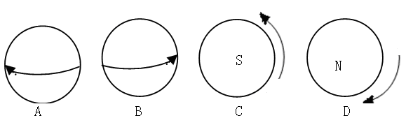

[思路分析] 地球自转的方向始终保持不变,从侧面看是自西向东,从北极看是逆时针旋转,从南极看是顺时针旋转.
【答案】[A
【注评】地球自转的方向自西向东始终保持不变,只是观察的方向不同.
例3.世界万物都在不断运动着，其中地球自转的周期是( )
A.一年 B. 24小时 C.一个月 D.12小时
[思路分析]地球自转的周期大约为24小时，也就是一昼夜。
【答案】B
【注评】地球自转的真正周期是23小时56分4秒，我们通常所说的一昼夜是以太阳为参照物，日出日落时间间隔为24小时。
例4．我们生活中的很多现象，往往蕴涵了地理知识。下列现象中，与地球自转有关的是 ( )
A．正午时，学校操场上旗杆的影子总是指向北方，且在不同季节长短不同
B．学校在冬季和夏季采用不同的作息时间，夏季起床时间要比冬季早
C．小明凌晨从床上爬起来观看德国世界杯足球赛现场直播
D．我们西安四季分明，春暖、夏热、秋凉、冬冷
[思路分析]旗杆影子的方向和长短；夏季采用不同的作息时间；西安四季分明，春暖、夏热、秋凉、冬冷这些现象均与地球的公转运动有关，只有C正确。
【答案】C
【注评】由于地球的自转是地球上经度不同的地方产生了不同的地方时，越在东面的时间越早。
- 目标评估
- 选择题：
1．与地球自转有关的自然现象是 （ ）
A、极昼、极夜 B、四季更替 C、昼夜更替 D、昼夜长短变化
2.．我们每天看到日月星辰东升西落现象是因为 （ ）
A.太阳和星星都绕着地球转 B.地球绕太阳自西向东运动
C.地球自西向东自转 D.地球公转时，地轴是倾斜的
3下列有关产生昼夜现象的原因说法中不正确的是 ( )
A．因为地球不透明 Ｂ. 因为太阳光只能照到地球的一半.
C. 因为地球太大. D. 因为太阳光是直线的
4．关于地球自转速度的叙述，不正确的是( )
A.南北纬60°线速度为赤道的一半
B.地球表面任何地点自转角速度相等
C.地球上赤道处自转线速度最大
D．两极点既无角速度又无线速度
- 读右图3--1回答问题：当A地处于傍晚时，B点是（ ）
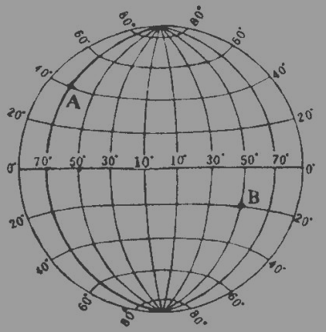
A．黎明B．正午C．傍晚 D．子夜 三、开放探究;诗句“坐地日行八万里，巡天遥看一千河”是什么道理？如下面
两幅图所示。
（1）计算：请利用地球的平均半径，算出地球的赤道周长大约是多少千米？

（2）假如三毛坐在赤道附近某一地点，一天随地球自转一周，三毛“运动”了多长距离？为什么？
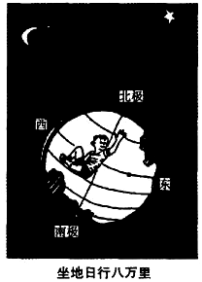
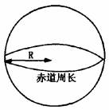
- 启发与思考
地球上昼夜交替的现象；日月星辰的东升西落的现象；各地日出时间的差异等产生的原因都是由于地球的自转运动引起的，学会观察、思考你会发现世间还有许许多多的奥秘都与地球的自转运动有关。
第五讲 地球的公转
- 锁定目标
1．什么是地球的公转运动？有何特点？
2、你知道地球公转运动的方向和周期吗？
3．地球公转运动都会产生哪些现象？
4、地球上的五带是怎么划分的？
    - 识别目标
1．有关地球的公转运动叙述正确的是 （ ）
A．地球公转是指地球围绕地轴的运动. B. 地球公转围绕的中心是地心
C. 地球公转不是地球运动的基本形式之一 D. 地球公转围绕的中心是太阳
2．地球公转的特点，不正确的叙述 ( )
A.地轴与黄道面成66°35′的夹角 B.赤道与黄道成23°26′夹角
C.地球公转时，地轴是倾斜的其北端始终指向北极星
D.地球公转是正着身子绕日运动
3.世界万物都在不断运动着，其中地球绕太阳不停地公转，它的周期是（ ）
A.一昼夜 B.24小时 C.360日 D.一年
4．下列一些自然现象，不是由地球公转造成的是
A．昼夜长短的变化 B．四季变化现象 C.极昼极夜现象 D．昼夜交替现象
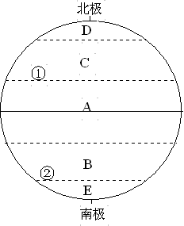
5.读“地球上的五带”图，完成下列问题：
（1）写出图中字母表示的五带名称：
A ；
B ；
C ；
D ；
E 。
（2）纬线①度数是 纬 度；
纬线②的名称是 ，
（3）我国大部分地区位于 带。
（4）C与D的分界线叫做 ，
- 攻克目标
目标A地球公转运动及其特点
例1 下列关于地球公转的说法，不正确的是 ( )
A.公转轨道是椭圆，太阳位于椭圆中心 B. 地球公转运动是指地球绕太阳旋转。
C.地球公转时地轴是倾斜的，且它的空间指向始终指向北极星附近
D.地球公转时地轴和公转轨道面的夹角为23°26′
[思路分析]地球在自转的同时还围绕太阳不停地公转，公转的轨道是个椭圆形，公转时地轴是倾斜的，且始终指向北极星附近，其赤道面和公转轨道面的夹角23°26′。
【答案】D
【注评】地球在绕太阳做公转运动时，地轴是倾斜的，且它的北极始终指向北极星附近，赤道面和公转轨道面的夹角目前为 23°26′。
公转时地球公转时地轴是倾斜的，且始终指向北极星附近，赤道面和公转轨道面的夹角为 23°26′。
目标B地球公转运动的方向和周期
例2关于地球公转的说法，正确的是 ( )
A. 公转方向方向与自转方向相反,自东向西 B.公转方向逆时针旋转
C公转的周期为一年 D.公转周期为24小时
[思路分析] 地球公转的方向与自转方向一致,自西向东,周期为一年
【答案】C
【注评】地球公转的方向与自转方向一致, 自西向东；但是周期不同.
目标C地球公转运动的意义
例3读“地球公转示意图”，回答问题。
（1）在图中短线处标出地球公转方向
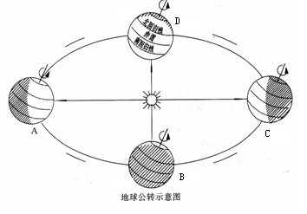
（2）标出图中A、B、C、D四
处代表的节气名称
A、 ；
B、 ；
C、 ；
D、 。

[思路分析] 地球公转的方向是自西向东,通过读图可知：D、B为二至日，A、B为二分日
【答案】A 为夏至 B为秋分 C为冬至 D为春分
【注评】通过读图、绘图，掌握有关地球公转运动的意义相关知识。

目标D地球五带的划分
例4读图图4--1，完成下列要求。
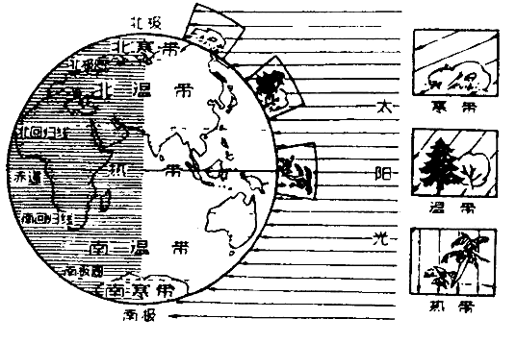
- 北寒带的南界是________；南北温带介于________纬线和_______纬线之间；热带介于 _______线和_________线之间。
（2）五带中，地面获得太阳热
量最多的是_______。没有太阳
直射，也没有极昼和极夜只有太
阳斜射的是________ ，有极昼
和极夜的是__________。
(3)我国大部分地区位于________ 带。
[思路分析]北极圈（66。5°N）是北寒带
的南界，南极圈（66。5°S）是南寒带
的北界，南北温带介于南北回归线（23。5°）和南北极（66。5°）圈之间，
【答案】北极圈（66。5°N）；回归线和极圈；南北回归线；热带；温带；寒带；北温带。
【注评】知道地球五带的划分依据，掌握地球五带的名称及各带的特点，指导人类的生产和生活。
- 目标评估
一．选择题：
1．一年中有两次直射现象的地方是---------------------------（ ）
A. 23°26′N B.南回归线 C.赤 道 D.西安市
2．如果你爸爸今天要到南非出差（南半球），你将会建议带
A.春装 B.夏装 C.秋装 D.冬装
3．南极圈出现极夜的日期是 （ ）
A.3月21日 B.6月22日 C.9月23日 D.12月22日
4．天安门广场每天国旗升旗时刻与日出同时，下列节日中，升旗时刻最早的是( B )
A．“五一”劳动节 B．“六一”儿童节
C．“八一”建军节 D．“十一”国庆节A．春分日
5．北半球的夏季是 ( )
A．6、7、8月 B．9、10、11月 C．12、1、2月 D．3、4、5月
6．有极昼极夜现象的是 ( )
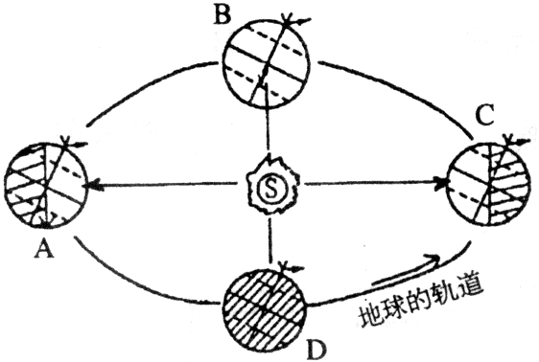
A．热带 B．北温带
C．南寒带 D．南温带
二. 读图4--2回答:
1.当地球公转到哪个位置时，北
半球接受的热量较多而且处于夏季（ ）
A、A B、B C、C D、D
2．2008年9月25日晚9时10分“神舟”7号载人飞船升空，于9月28日17时40分安全着陆。此段时间内，地球正运行在公转轨道上的( )
A.B和C之间 B.A和D之间 C.C和D之间 D.A和B之间
三.开放探究题:儿子骄傲地对他父亲说，他已经绕地球转了20圈了。他父亲说，这不稀奇我已经绕太阳转55圈了，我还准备再转几十圈呢！请回答：
（1）儿子的职业是什么？
（2）父亲的话是真的吗？为什么？

- 启发与思考:
地球在自转运动的同时还绕太阳公转运动,运动时,地球总是斜着身子,且北极始终指向北极星方向,从而产生春、夏、秋、冬四季的变化和五带的形成；昼夜长短的变化；正午太阳高度的变化的现象，使我们人类之家---地球更加丰富多彩。

第六讲 地图的三要素
- 锁定目标
1．地图的三要素.
2．比例尺及其大小.
3．如何在地图上辨方向?
    - 识别目标
1．下列有关地图三要素叙述不正确的是 （ ）
A．比例尺 B.颜色 C.方向 D. 图例和注记
2.比例尺为1:20000000的地图上,图上1厘米代表实际距离 ( )
A.200米 B.200千米 C.20千米 C.2000千米
3.下列比例尺中,最大的是 ( )
A.一百万分之一 B.1:20000 C.1:250 D.1/150
4.同样图幅的地图，你会采用大比例尺是 ( )
A．咸阳市行政图 B西安市行政图 C陕西省行政图 D.中国行政图
5.“上北下南，左西右东”适用的情况是（ ）
A、所有地图 B、不带经纬网、指向标的地图
C、带指向标的地图 D、带经纬网的地图
6. 读图5---1辨别方向：
A点在B点的 方向；
C点在B点的 方向。
- 攻克目标
目标A 地图的三要素
图5---1
例1.下图为一同学所画自己家庭所在地方的平面草图，读图5----2回答:
商店
我家
花 园
学校
邮局
医院

为了让别人容易读懂这幅图，请你为这位同学提出合理修改建议.
[思路分析] 为了方便读图应该加上地图的三要素（比例尺、方向、图例）。
【答案】应加上比例尺、方向、图例。
【注评】一幅完整的地图必须具备地图的三要素，它是地图的语言,。
目标B 比例尺及大小
例2．小明在一幅比例尺为1：6,000,000的地图上，量得他所在城市与北京之间的图上直线距离为5厘米。你认为，两城之间的实际直线距离应是
A．3千米 B．30千米 C．300千米 D．3000千米
[思路分析]比例尺是个比值没有单位，根据比例尺＝图距/实距，通过计算：5厘米÷1/6000000 得出实际距离为30000000厘米，再单位换算为千米。
【答案】C
【注评】在日常生产和生活中，比例尺的运用很广泛，比例尺是个分式没有单位，
图上距离单位为厘米和实地距离单位为千米在运算时，单位必须换算统一。
例3．下列四幅地图，图幅大小相同，则比例尺最小的是（ ）。
A.中国地图 B.亚洲地图 C．陕西地图 D.西安地图
[思路分析]比例尺越大,表示的范围越小,内容越详细,亚洲地图的范围最广,比例尺最小.
【答案】B
【注评】比例尺的大小,表示的范围大,内容越详略有关系,在生产和生活实际中,应根据要求选择合理的比例尺.
目标C地图上辨方向
例4.在有经纬网的地图上辨别方向，正确的是（ ）。
A.面向地图，“上北下南，左西右东”
B.在同一条经线上的两点,只有南北之分
C.先找指向标，然后定方向
D.不在同一条纬线上的两点,肯定会有东西之分
[思路分析]在有经纬网的地图上辨别方向,经线定南北,纬线定东西,同一条经线上只有南北之分,同一条纬线上只有东西之分；面向地图，“上北下南，左西右东”在没有经纬网的地图上使用；在只有指向标的地图上，先找指向标，然后定方向。
【答案】B
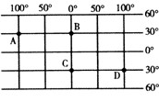
【注评】在有经纬网的地图上辨别方向,根据经纬线定方向；面向地图，“上北下南，左西右东”在没有经纬网的地图上使用；在只有指向标的地图上，根据指向标定方向。
例5 根据图5--3判断：
(1)A的经纬度 。
(2)B在A 方向
(3)C在B 方向
(4)D在B 方向 (5)D在A 方向
[思路分析]本题考查的知识点为经纬度确定和在经纬网图上判方向。A位于0°经线以西为西径、0°纬线以北为北纬。B与A在同一纬线上，只是东西向关系，B在A的正东方向。C与B在同一条经线上，不存在东西关系，C在B正南。B与D经度差为100°，小于180°，所以D在B的东南方向。A、D相差200°，大于180°，所以A向西看D较近，所以方向为西南。
【答案】（1）l00°W，30°N （2）正东 （3）正南 （4）东南 （5）西南
【注评】根据纬度判南北，根据经度判东西，若两点间经度相差小于180°，根据纬度判南北，根据经度判东西，若两点间经度相差小于180°，则按一般规律与所计算度数方向一改，若两点间经度和大于180°，说明计算经度的方向不是最近方向，应改为相反的方向去判方向，例第（5）小题容易错答为东南方向。
- 目标评估
- 选择题:
1.在一幅比例尺为1：2500000的地图上，量得某河流的长度为50厘米，则这条河的长度是（ D ）。
A.1250 B.1250千米 C.250千米 D.750千米
2.下列各类型地图中能够最直观地表示地面某一线上地势起伏的是（B ）。
A.等高线地形图 B.地形剖面图
C.平面示意图 D.分层设色地形图
3.如果一个人站在北极点上，那么他的前后左右均是（ B ）。
A.东 B.南 C.西 D.北
4.野外考察，下列比例尺最适用的是（ A ）。
A.1：1000 B.1:10000 C.1:25000 D.1:100000
二.综合运用题:
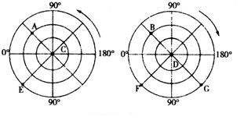
1.读图完成下列问题：
(1)某建筑师想要建造一幢四周窗户朝
北的,房子，应建在图中的 点。
(2)E在A的 方向，
F在B的 方向。
(3)E在F的 方向，F 在G的 的方向。
(4)A在B的 方向。
(5)CE的经度为 ，DF的经度 为 。
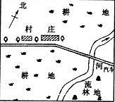
2.读图5--4回答问题：
(1).汽车的行驶方向由 向
出村后再折向 。
(2).河流大致流向 方。
(3).村庄在小河的 面，林地在村
庄的 面，耕地在林地的 面

启发与思考:
地图是学习地理的工具,学会读图、绘图、用图是每个中学生基本的地理素养，因为我们生产、生活离都不开地图，有了它可以使人们“秀才不出门，遍知天下事”。

第七讲 地形图的判读
- 锁定目标
- 地面高度的计算方法
- 等高线地形图的判读
3．如何从地图中获取信息
- 识别目标
1．地图上华山的高度是11614.7米，这个高度是指（ ）
A.高度 B.相对高度 C.海拔高度 D.一般高度
2．在山地，海拔每升高100米，气温大约下降（ ）
A.6℃ B.0.6℃ C.0.06 ℃ D.0.66℃
3．关于等高线叙述正确的是 ( )
A.同一条等高线上的各点,海拔高度都相等 B. 等高线越密,坡度越缓.
C.闭合等高线读数自中心向外增大,表示山地 D.等高线越稀疏密,坡度越陡
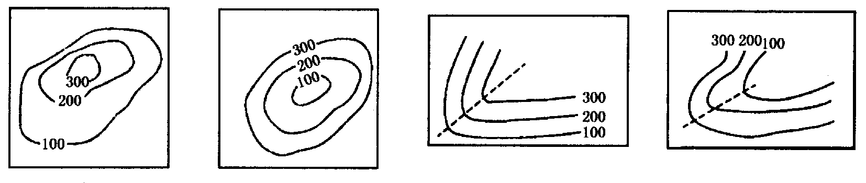
4. 图中表示盆地的是（ ）
A B C D
5.能直观表示区域内地面起伏和坡度陡缓的地图是 ( )
A. 等高线地形图 B.地形剖面图 C.分层设色地形图 D.经纬网图
- 攻克目标
目标A 地面高度的计算
例1. 世界最高峰珠穆朗玛峰海拔8844.43米，我国陆地最低的吐鲁番盆地在海平面以下155米，两地相对高度是( )
A．8693.43米 B．9003.43米 C、8689.43米 D．8999.43米
[思路分析] 珠穆朗玛峰海拔8844.43米, 吐鲁番盆地海拔－155米,两地的相对高度是二者之差,即:8844.43－(－155)＝8999.43
【答案】D
【注评】海拔高度是某地面高出海平面的垂直距离方法,相对高度是某地面高出另一地面的垂直距离, 它们都是地面高度的计算方法.
目标B等高线地形图的判读
例2.读右图“等高线地形图”，完成下列问题:
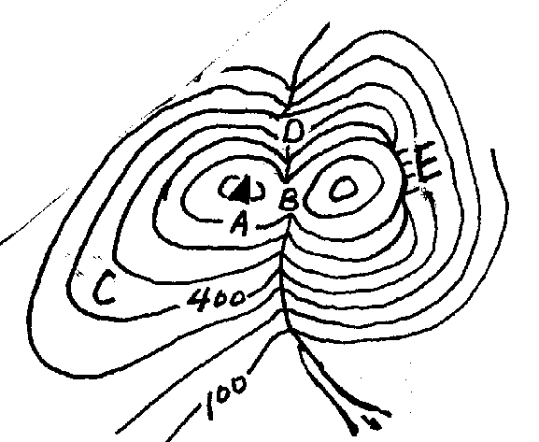
（1）图中字母分别表示的地形部位是:
山峰 鞍部 陡崖
（2）C、D中位于山谷的是 .坡度较缓的是
[思路分析]等高线地形图,▲是山峰；两山顶之间为鞍部；等高线凸高为谷；凸低为脊；重叠在一起的为陡崖，等高线稀疏的地方坡度较缓。
【答案】（1）A 、B 、E（2）D 、C
【注评】等高线地形图中，山顶、山谷、山脊、鞍部、陡崖形态各异，闭合等高线读数自中心向外增大,表示山地；等高线凸高为谷；凸低为脊；重叠在一起的为陡崖，等高线稀疏的地方坡度较缓，在生产生活中经常会用到，要学会理论联系实际。
目标C从地图上获取信息
例3.听说以色列和巴勒斯坦又发生了冲突，小明想知道这两个地方在哪里应选择什么地图? （ ）
A.亚洲地形图 B.世界地形图 C.亚洲政区图 D.中国地形图.
[思路分析]地图的种类很多,不同的地图能够反映不同的信息,了解国际时事,确定事件发生地,应查阅世界政治地图.
【答案】C
【注评】地图的种类很多,不同的地图能够反映不同的信息,去公园游览,需找景点,应参考导游图；外出旅行，确定行程，需参考交通图；电子计算机等技术手段的的应用，使地图信息的获取日益多样，如卫星影像等。
- 目标评估
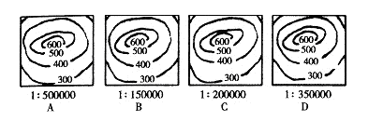
1.下列四幅等高线地形图中，等高距相同，比例尺不同，请判断坡度最陡的是 ( )

2．读图分析，完成下列各题：
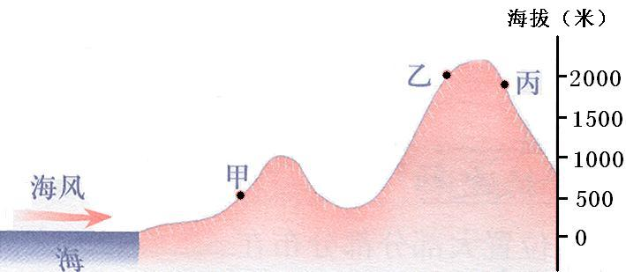
（1）甲地的海拔 米，乙地相对于甲地的高度为 米。
（2）如果此时甲地气温为20℃，那么乙地的气温为 ℃。
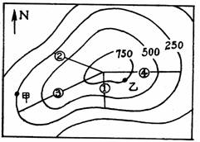
3．读等高线地形图（如图6—1）完成下题：
（1）图示①②③④四个坡面中，坡度最小
的是 （ ）
A．① B．② C．③ D．④
（2）当图中甲地的气温为18℃时，乙地的气
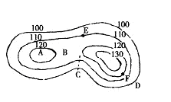
温大约是 （ ）
4．判定右图代表的山地部位：
A B
C D
E F
5．我军侦察兵交给指挥员一张敌军军事部署简图（图6—1）请你帮助
解答下列问题：
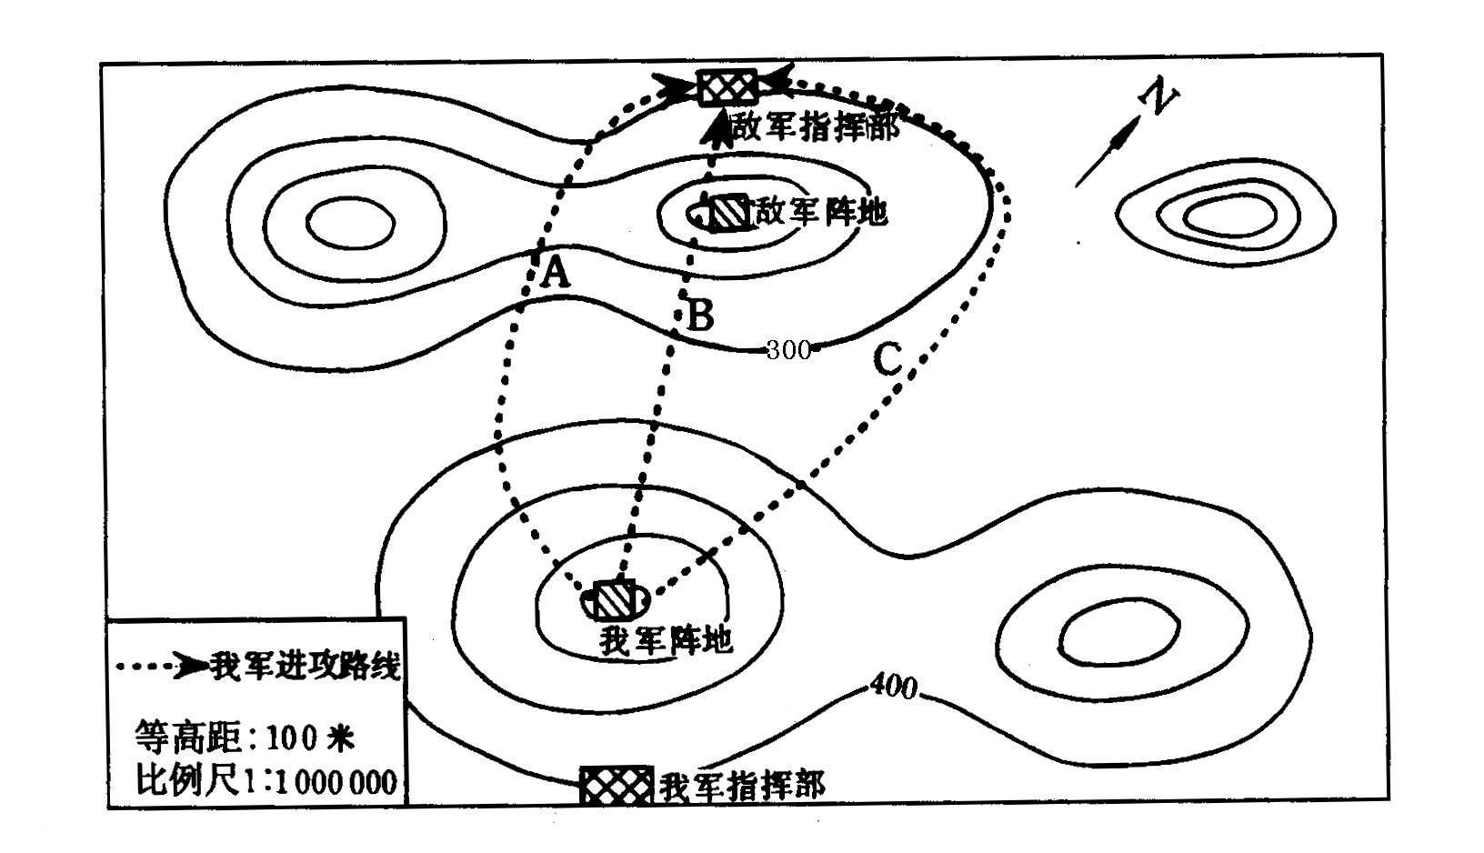
（1）我军阵地在敌军阵地的 方向。
（2）如果我军大炮的最远射程为30千米， 敌军指挥部是否在大炮射程之内 （是或否）
（3）我军阵地海拔大约为 米。
（4）如只考虑地形平坦的因素，我军选择进攻路线A、B、C中的 较好。

启发与思考: 掌握地面高度的两种计算方法,为学习等高线地形图铺垫,学会判读各种地形图，从图中获取信息,更好的为我们的生产生活服务.

第一章 地球和地图目标评估
一.选择题
1.通过精确测量发现，地球是一个( )
A.正圆形球体 B.纺锤形球状 C.不规则球体 D.规则球体
2.本初子午线是( )
A.东西两半球的分界 B.东经与西经的分界
C.计算纬度的起始线 D.欧亚两洲的分界
3.下列各点中位于东半球的是( )
A.162°E 30°N B.170°E 50°S C.15°W 70°N D.100°W 0°S
4.下列各点中既位于西半球又位于南半球的是( )
A.19°W 60°S B.0° 26°N C.25°W 30°N D.140°W 35°S
5.关于经纬线的说法正确的是( )
- 任何一条经线北行，均能回到原地
- B.沿任意一条纬线东行, 均能回到原地
C.全球所有的经线都不等长 D.所有的纬线长度均相等.
6.地球自转一周的时间是( )
A.365天 B.30天 C.三个月 D.24小时
7.地球的自转产生了( )
A.四季的变化 B.昼夜长短 C.昼夜更替 D.昼夜
8.地球的自转和公转的方向( )
A.自东向西转 B.逆时针转 C.顺时针转 D.自西向东转
9.南北半球昼夜等长的日期是( )
- 3月21日和6月22日前后 B.3月21日和9月23日前后
- 6月22日和9月23日前后 D.9月23日和12月22日前后
10.五带的主要依据是( )
- 有无太阳的直射和斜射 B.有无明显的季节变化
- 获得太阳光热的多少 D.有无极昼、极夜和极光现象
11.我国北回归线以北地区，白昼最长的季节是( )
A.春季 B.夏季 C.秋季 D.冬季
12.甲地（40°N，20°E）位于乙地（20°N，40°E）的（ ）方向。
A.西北 B.东北 C.西南 D.东南
13.如果一个人站在北极点上，那么他的前后左右均是（ ）。
A.东 B.南 C.西 D.北
14.野外考察，下列比例尺最适用的是（ ）。
A.1：1000 B.1:10000 C.1:25000 D.1:100000
15. 2005年10月12日9时，“神舟”六号载人飞船顺利升空，环绕地球36圈，历时115小时33分，于10月17日4时33分安全着陆。此段时间内，地球正运行在公转轨道上的（ ）
A．秋分日与冬至日之间 B．夏至日与秋分日之间
C．冬至日与春分日之间 D．春分日与夏至日之间
16.关于等高线与地形关系的叙述正确的是
A.等高线密集和稀疏与坡度无关 B.等高线密集坡度缓
C.等高线稀疏坡度缓 D.高线稀疏坡度陡峭 .
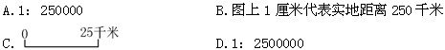
17.下列比例尺，最大的一个是（ ）。
18. “上北下南，左西右东”适用的情况是（ ）
A、所有地图 B、不带经纬网、指向标的地图
C、带指向标的地图 D、带经纬网的地图
19.关于等高线说法不正确的是（ ）
A、等高线是在地图上将海拔高度相同的点连成的线
B、在等高线之间涂上不同的颜色称为分层设色
C、等深线与等高线的原理一致 D、等高线越稀疏表示地形越陡
20．针对索马里海盗对我国船只构成的威胁，2008 年我国派军舰到索马里为我国船舶护航,唐甜同学想知道索马里在哪里，请帮他选择一幅合适的地图 ( )
A、世界地形图 B、中国政治地图 C、世界政治地图 D、世界人口分布图
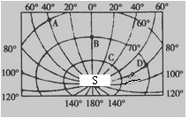
二.读图分析题:
1.读经纬网图，回答下列问题：
（1）图中点的经纬度A是 ，
D是 。
（2）B点属于东、西半球的 半球，位于A点的 方向。
（3）D点位于B点的 方向，A、B、C、D位于S的 方向。
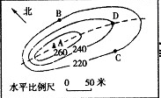
（4）A、B、C、D四个点中，太阳光终年能够斜射的有 ，有极昼和极夜的是 。
2.读“等高线地形图”（如图6--3所示）回答：
(1)若仅从地形方面考虑，请比较从B点爬到山顶A
点容易还是从C点爬到山顶A点容易。
简述理由 。
（2）若自A点沿直线向B点行进，那么行进方向
是 ，自A点到C点行进，则行进方向是 。
（3）若A点海拔265米，则该点高出B点 米。D点的地形类型是 。
（4）据测量，A点到C点的图上距离为2.5厘米，A点到B点的图上距离为1厘米，那么A点到B点的实地距离比A点到C点的实地距离近多少
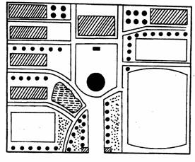
三.开放探究:
某校初一学生画的一幅学校平面图（图6—4）
这幅图看上去很工整，但是不容易看懂，原因是缺少了一些基本要素。请你在图中和图的旁边帮他添上，把这幅图补充完整。

